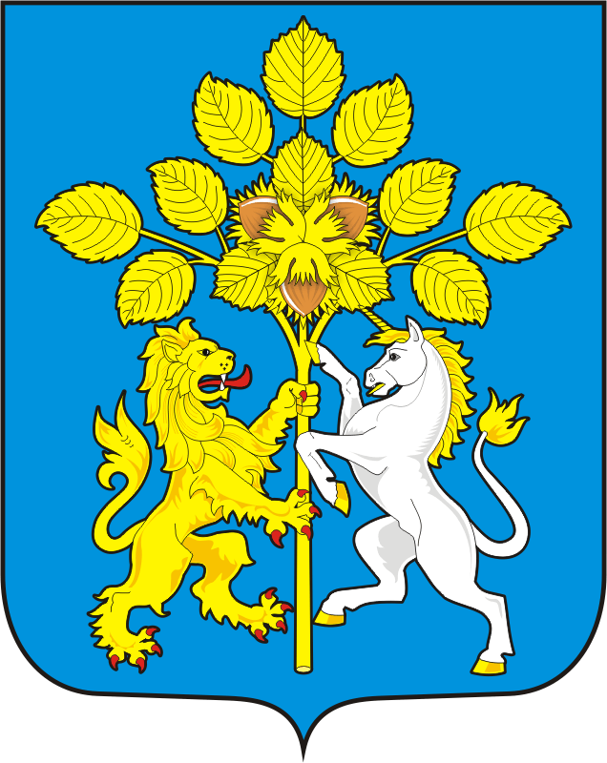

СОВЕТ ДЕПУТАТОВ муниципального образования СПАССКИЙ сельсовет Саракташского района оренбургской области
ПЕРВЫЙ созыв

Р Е Ш Е Н И Е
Сорок первого заседания Совета депутатов
Спасского сельсовета первого созыва

25.12.2019г. с. Спасское № 166

О плане работы Совета депутатов
муниципального образования Спасский сельсовет
Саракташского района Оренбургской области
на 2020 год

Совет депутатов Спасского сельсовета

Р Е Ш И Л:

- Утвердить план работы Совета депутатов муниципального образования Спасский сельсовет Саракташского района Оренбургской области на 2020 год ( прилагается )
- Настоящее решение вступает в силу после его подписания и подлежит размещению на официальном сайте администрации муниципального образования Спасский сельсовет.

Глава сельсовета,
Председатель Совета депутатов сельсовета В.А.Спицин

Разослано: администрации района, администрации сельсовета, прокурору района, постоянным комиссиям.

Приложение
к решению Совета депутатов
Спасского сельсовета
от 25 декабря 2019 года № 166

ПЛАН РАБОТЫ
Совета депутатов муниципального образования
Спасский сельсовет Саракташского района
Оренбургской области
на 2020 год
№№  п/п | Наименование вопроса | Сроки |  | Ответственные  за подготовку
Раздел 1. Рассмотреть вопросы на заседаниях Совета депутатов сельсовета

I квартал
1. | Отчет о работе администрации муниципального образования Спасский сельсовет за 2019 год | март | Глава  сельсовета  Спицин В.А.
2. | О внесении изменений и дополнений в Устав Спасского сельсовета | Январь-март | Цыпина С.А., специалист администрации  Кормушин С.П., председатель мандатной комиссии
3. | Об исполнении бюджета сельсовета за 2019 год | март | Николаева С.С.  Специалист администрации сельсовета  Постоянная комиссия по бюджетной, налоговой, финансовой политике, собственности, экономическим вопросам
4. | Информация участкового о работе по профилактике правонарушений и преступлений на территории муниципального образования Спасский сельсовет за 2019 год | март | Абдулгазизов Р.А. участковый уполномоченный полиции  (по согласованию)
5. | О работе общественных формирований на территории муниципального образования Спасский сельсовет | март | Руководители общественных формирований  ( по согласованию)
6. | О мерах по пропуску весеннего паводка | март | Спицин В.А.  Глава администрации сельсовета  Постоянная комиссия по социально-экономическому развитию территории
7. | О состоянии противопожарной безопасности на территории муниципального образования Спасский сельсовет | март | Спицин В.А.  Глава администрации сельсовета  Постоянная комиссия по социально-экономическому развитию территории
8. | О подготовке к весенне-полевым работам | март | Перевозников Ф.В.  Руководитель КФХ ИП Перевозников Ф.В.
II квартал
1. | Об исполнении бюджета сельсовета за 1 квартал 2020 | июнь | Николаева С.С.  специалист администрации сельсовета  Постоянная комиссия по бюджетной, налоговой, финансовой политике, собственности, экономическим вопросам
2. | О работе учреждений соцкультбыта с населением | июнь | Руководители учреждений  (по согласованию)  Постоянная комиссия по социально-экономическому развитию территории
3. | Об организации летнего отдыха, оздоровления и занятости детей летом 2020года | июнь | Руководители учреждений соцкультбыта  ( по согласованию)  Постоянная комиссия по социально-экономическому развитию территории
4. | О внесении изменений в административные регламенты о предоставлении государственных и муниципальных услуг | июнь | Цыпина С.А.  специалист администрации  Кормушин С.П., председатель мандатной комиссии
III квартал
1. | Об исполнении бюджета за 1 полугодие 2020 года | сентябрь | Николаева С.С.  Специалист  администрации сельсовета  Постоянная комиссия по бюджетной, налоговой, финансовой политике, собственности, экономическим вопросам
2. | Информация о работе администрации сельсовета по профилактике правонарушений и преступлений на территории муниципального образования Спасский сельсовет | сентябрь | Тараскин А.А.,член ООПН
 | О внесении изменений и дополнений в НПА |  | Цыпина С.А.  специалист администрации  Кормушин С.П., председатель мандатной комиссии
IV квартал
1. | О бюджете сельсовета на 2021 год | декабрь | Николаева С.С. специалист администрации  Постоянная комиссия по бюджетной, налоговой, финансовой политике, собственности, экономическим вопросам
2. | Об исполнении бюджета за 9 месяцев 2020 года | декабрь | Николаева С.С.  Специалист  администрации сельсовета  Постоянная комиссия по бюджетной, налоговой, финансовой политике, собственности, экономическим вопросам
3. | О плане работы Совета депутатов сельсовета на 2021 год | декабрь | Постоянная комиссия
Раздел II. Рассмотреть вопросы на заседаниях постоянных
комиссий Совета депутатов сельсовета

- по бюджетной и финансовой политике,
собственности, экономическим вопросам
1. | Об уточнении налогооблагаемой базы по земельному налогу и налогу на имущество на 2020 год | март | Бакиева Р.И.  специалист администрации сельсовета
2. | Об оформлении невостребованных земельных долей на территории сельсовета | май | Цыпина С.А. специалист  администрации  сельсовета
3. | О работе по ликвидации задолженности по арендной плате за землю и недвижимое имущество | декабрь | Андреева В.Г.,  председатель постоянной комиссии  Николаева С.С.  специалист администрации сельсовета
4. | О бюджете сельсовета на 2021 год | декабрь | Андреева В.Г.,  председатель постоянной комиссии  Николаева С.С.  Специалист администрации сельсовета
5. | О проектах решений, вносимых на рассмотрение заседаний Совета депутатов сельсовета в 2020 году | ежеквартально | Цыпина С.А.  Специалист администрации сельсовета
6. | Контроль исполнения решений постоянной комиссии | постоянно | Постоянная комиссия
- по социально-экономическому развитию территории
1. | О благоустройстве и наведении санитарного порядка в населённых пунктах | апрель | Спицин В.А. глава сельсовета
2. | О повышении безопасности дорожного движения на территории сельсовета | май | Спицин В.А., глава сельсовета
3. | О работе с семьями социального риска | апрель | Председатель общественной инспекции по делам несовершеннолетних  ( по согласованию)
4. | О работе общественных формирований по повышению активности органов общественного самоуправления сельсовета и решения вопросов местного и общегосударственного значения. | сентябрь | Руководители общественных формирований  ( Совет женщин, Совет ветеранов,  старосты,  инспекция по делам несовершеннолетних)  ( по согласованию)
5. | Об организации досуга молодежи на территории сельсовета | ноябрь | Руководители клубов и библиотек  (по согласованию)
6. | О проектах решений, вносимых на рассмотрение заседаний | ежеквартально | Кормушин С.П.  Председатель постоянной комиссии
7. | Контроль исполнения решений постоянной комиссии | постоянно | Постоянная комиссия
-мандатная комиссия
1. | Заслушать отчеты отдельных депутатов о выполнении обязанностей в соответствии с Законом Оренбургской области « О статусе депутатов представительного органа местного самоуправления в Оренбургской области» | Один раз в квартал | Кормушин С.П. Председатель комиссии
2. | Принимать участие в рассмотрении предложений, заявлений и жалоб граждан, поступивших в Совет депутатов сельсовета. | Весь период | Кормушин С.П. председатель комиссии
3. | Рассмотреть вопросы нарушения этических норм депутатами на заседаниях Совета депутатов сельсовета, постоянных комиссиях, в быту и общественной жизни. | По поступлении заявлений и сообщений | Кормушин С.П.  Председатель комиссии
4. | Контроль исполнения решений постоянной комиссии | постоянно | Постоянная комиссия
Раздел III. Организационно- массовая работа
1. | Участие в мероприятиях, проводимых администрацией сельсовета относящихся к ведению Совета депутатов сельсовета | постоянно | Депутаты  Администрация сельсовета
2. | Участие в мероприятиях проводимых администрацией сельсовета  ( государственные праздники, юбилеи сел) | постоянно | Депутаты  сельсовета
3. | Участие депутатов в мероприятиях, проводимых в избирательном округе | постоянно | Депутаты сельсовета
4. | Проведение  " Дней депутата" | Согласно плану | Администрация сельсовета
5. | Прием избирателей по личным вопросам | Один раз в месяц | Депутаты  сельсовета
6. | Проведение отчетов депутатов перед избирателями в избирательных округах, по месту работы. | Апрель-сентябрь | Депутаты сельсовета
7. | Участие депутатов в проведении собраний граждан по месту жительства | постоянно | Депутаты  сельсовета

